
с 25 по 29 октября


Неделя искусства
Понедельник, 25
Открытие недели (в 10-10 фойе у кабинета 209),
Конкурс детских работ «Космическая одиссея»,
Музыкально – литературная композиция для старшеклассников (с 11 часов в РДК)
Неделя открылась несколькими яркими мероприятиями: фотосессией для всех желающих «Подари улыбку», «Портрет от известного художника» вы могли получить за несколько минут, за этюдником стояла маэстро Светлана Александровна, учитель изобразительного искусства, за песенку желающие получили свой гороскоп на неделю. Учащиеся 9-в класса выступали в роли ведущих.

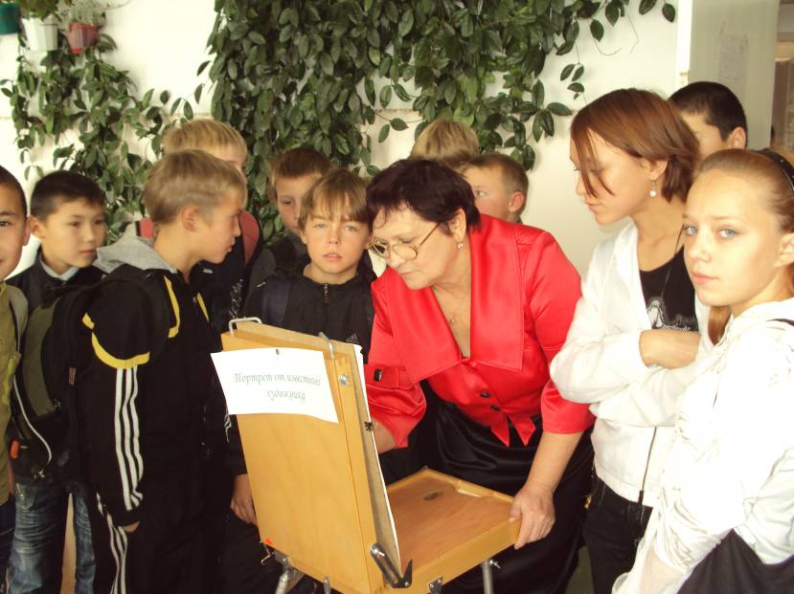
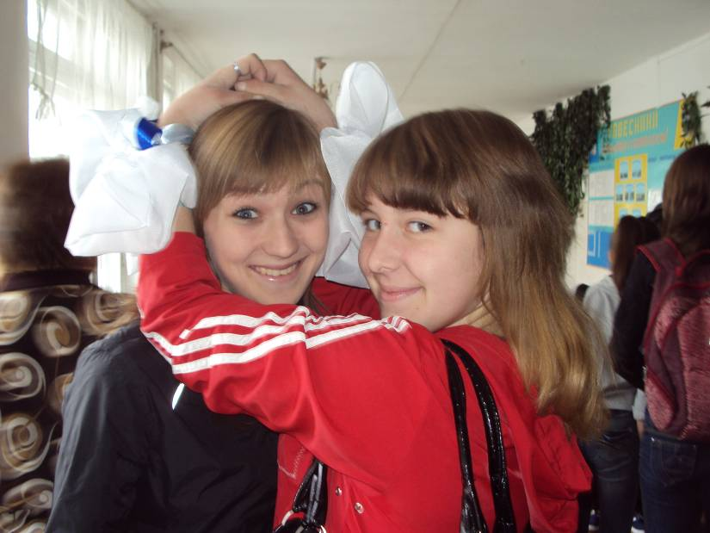

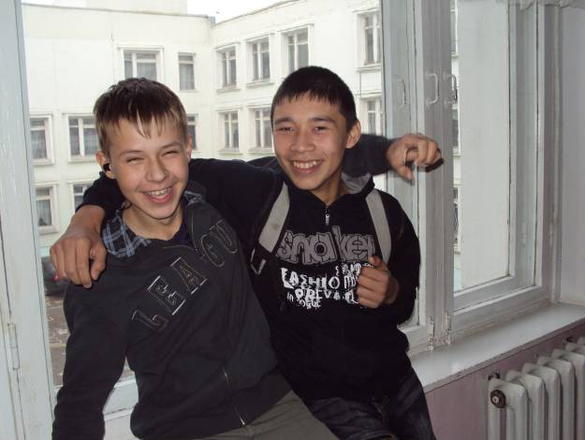
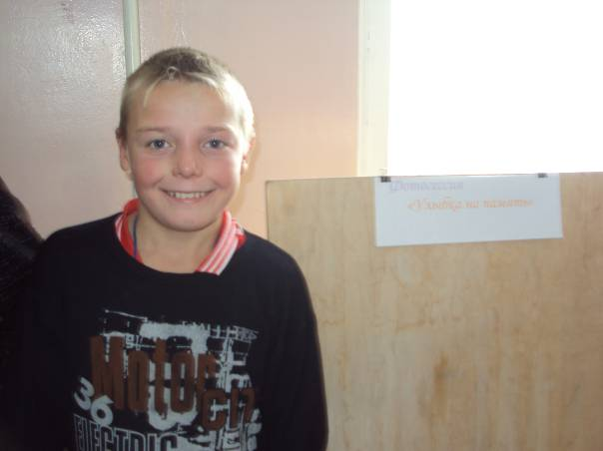


Выставка детских работ «Космическая одиссея» рассказала о том, каким видится космос с нашей прекрасной «голубой» планеты Земля. Семь творческих работ жюри выбрало для районного конкурса и сейчас эти работы экспонируются в Доме пионеров и школьников
с. Агаповка. Авторами являются Килиметьевы Катя и Наташа, Малюга Ульяна, Фролова Настя, Землянский Влад и Денисова Вика.
Более тридцати учащихся старших классов в РДК прослушали музыкально-литературную композицию «Пушкин и музыка», которую уже не в первый раз для нас играла и пела Магнитогорская хоровая капелла имени Эйдинова.


Вторник, 26

Выставка работ студентки ФИИД Духовной Алёны.
Итоги школьного тура олимпиады по МХК
Духовная Алёна – выпускница нашей школы, сейчас она является студенткой 3 курса факультета искусств и дизайна (ФИИД) МаГУ.
Второй год она любезно предоставляет нам свои рисунки и живопись для просмотра. Думаем, что многим ребятам понравились её учебные работы, особенно носы, губы и черепушки.
В школьном туре олимпиады по мировой художественной культуре участвовали все учащиеся 8-11 классов. Результаты от 3 до 50 баллов. Победители определены по классам: Харитонов В. (8-а), Малюга У. (8-б), Попова Л.(8-б), Заднепрянова К. (8-б), Каримуллина А.
(8-б), Тучибаева З.(8-в), Мольденгауэр Л. (9-а), Каримова Р. (9-а), Токарева Т. (9-б), Емельянова А. (9-б), Давыдкина А. (9-в), Хныкина К. (10), Багаутдинова Д. (10), Килиметьева Е. (10), Жунусова Д.(11), Гинина Е. (11).

Среда, 27
Классные часы «Экскурсия в музей»
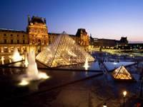
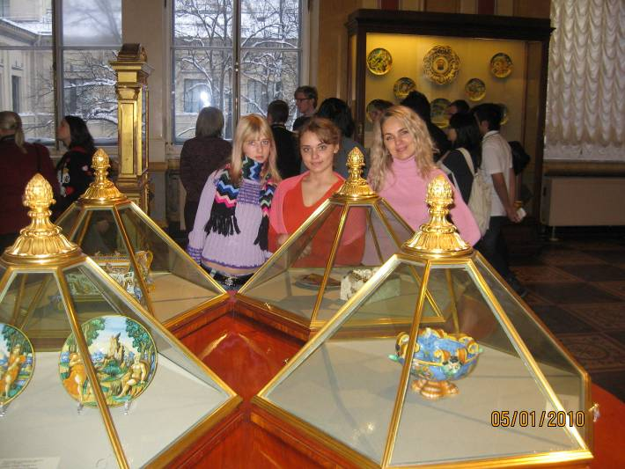

Дворец-музей Лувр музей Эрмитаж_______

Выставки на 1 этаже:
5-6 классы - аппликация из листьев,
7-8 классы - Выставка осенних композиций «икебана» -
одна композиция от класса,
9-11 классы - конкурс газет «Осенний листопад»,
На классных часах многие учащиеся пропутешествовали по различным музеям мира и полюбовались прекрасными произведениями искусства в Лувре, Эрмитаже, Прадо и в Дрезденской картинной галерее. В выставках «Путешествие в осень» отмечены 9-в класс, 9-а класс и 9-б класс за интересные газеты, лучшими признаны букеты 7-а и 7- б классов, аппликацию из листьев лучше других выполнил 6-б класс, кроме того очень хорошие аппликации у 5-б и 5-в классов.
Четверг, 28
«Праздник цветных карандашей» для 5-х классов
(на уроках изобразительного искусства)
Выставка лучших работ учащихся
художественного отделения
Агаповской детской школы искусств (2 этаж).
Более пятидесяти работ выставили учащиеся художественного отделения Агаповской детской школы искусств – это учебные и творческие работы за конец прошлого и начало этого учебного года. Самые лучшие композиции у выпускницы 2010 года – Килиметьевой Екатерины.
Из младших курсов хочется отметить неординарность Землянского Влада, каждая его работа – фонтан эмоций!
Пятница, 29
Викторина по изобразительному искусству и музыке на второй и третьей переменах
у кабинета 209 для всех желающих.
В викторине участвовали более 30 человек.
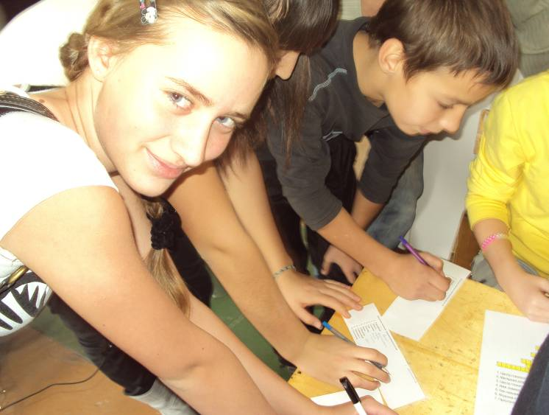
Нужно было продолжить название произведения искусства, вот что из этого получилось:

- Венера Милявская (Милосская)
- Похищение века (Европы)
- Афинский собор (Акрополь)
- Собор божьей матери (Парижской богоматери)
- Тыл – фронту
- Боярыня – крестьянка (Морозова)
- Переход Суворова через реку (через Альпы)
- Вавилонская башня
- Фаросский маяк
- Родина – мать
- Свадебный вальс, кортеж, торт (марш)
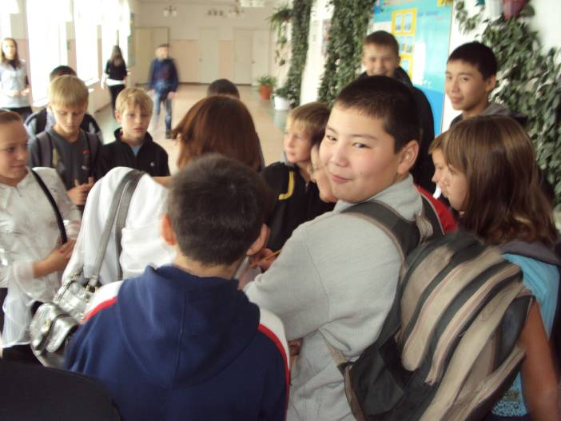
- Танец с констоньетами (саблями)
- Седьмая нота, опера (симфония)
- Сон вещий (в летнюю ночь)
- Летучая мышь
- Вальс белый (цветов)
- Лебединое озеро
- Скрипичный ключ (концерт)
- Картинки с (выставки)
- Половецкие матрёшки (пляски)

- Юнона и Авось
- Ромео и Джульетта
- Красавица и чудовище
- Принц и принцесса (нищий)
- Руслан и Людмила
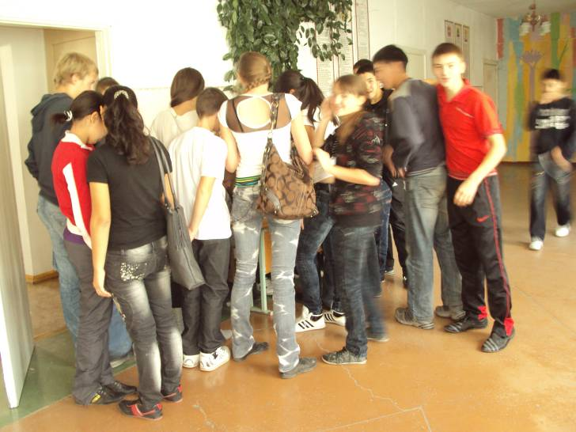
- Тристан и Изольда
- Орфей и Эвридика
- Рабочий и крестьянка (колхозница)
- Минин и Пожарский
- Слон и муха (моська)
- Моцарт и музыка (Сальери)

- Царевна – лягушка (правильно - лебедь)
- Купание природы (красного коня)
- Девочка - Мальвина (на шаре)
- Свобода на жизнь (на баррикадах)
- Тайная ночь (вечеря)
- Фаросский маяк
- Сватовство молодожёнов (майора)
- Московский парк (дворик)
- Утро в горах (сосновом бору)
- Грачи улетели (прилетели) Участники викторины и выставок получили сладкие призы.

Осенние праздники «Путешествие в осень» для всех классов
5-6 классы – 28 октября с 3 часов
7-8 классы – 28 октября с 5 часов
9-11 классы – 29 октября с 5 часов
Праздники прошли весело, азартно, массово, шумно и т.д. Каждый класс отличился по своему: у одних были прекрасные костюмы, у других – выступление, у третьих – реклама. Все были большие молодцы! Но победители есть, их нелегко было выбрать, вот они:
Среди 5 и 6 классов – 6-а класс (1 место)
Среди 7 и 8 классов – 8-в класс(1 место), 7-а класс (2 место), 8-б класс (3 место).
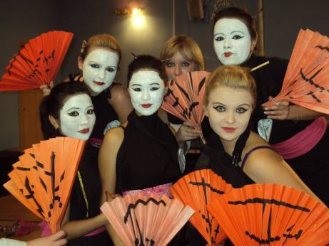
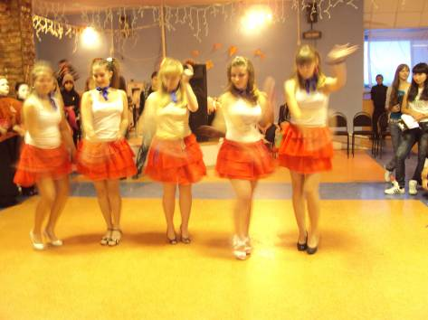
Среди 9-11 классов – 11 класс (1 место), 9-в класс (2 место), 9-г класс (3 место).
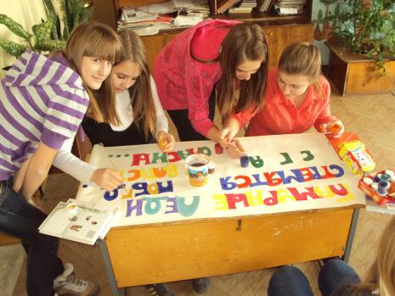

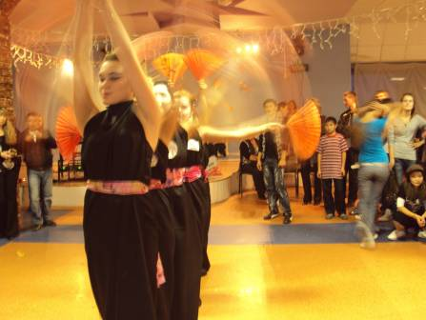
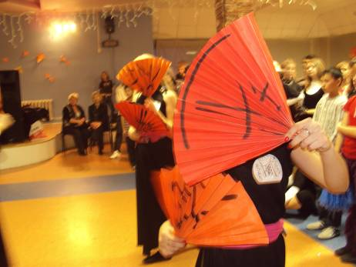

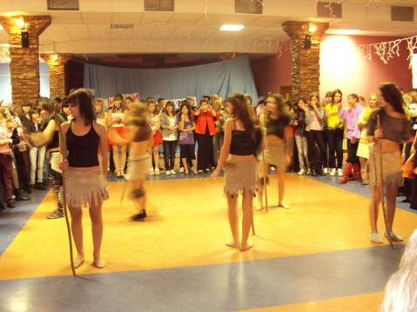
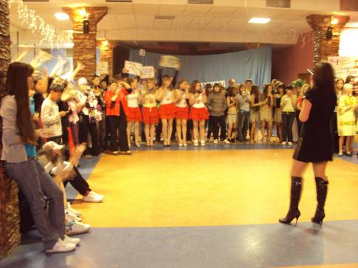
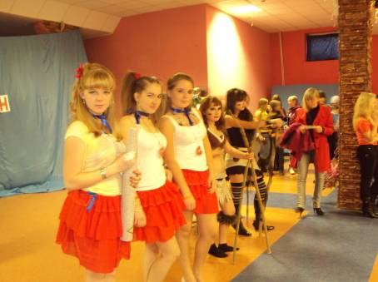

Всю неделю: в библиотеке для вас выставка книг по искусству,
в кабинете 209 – выставка репродукций «Художник и осень»

9 ноября
Поездка в Магнитогорский театр оперы и балета
на балет «Тысяча и одна ночь»


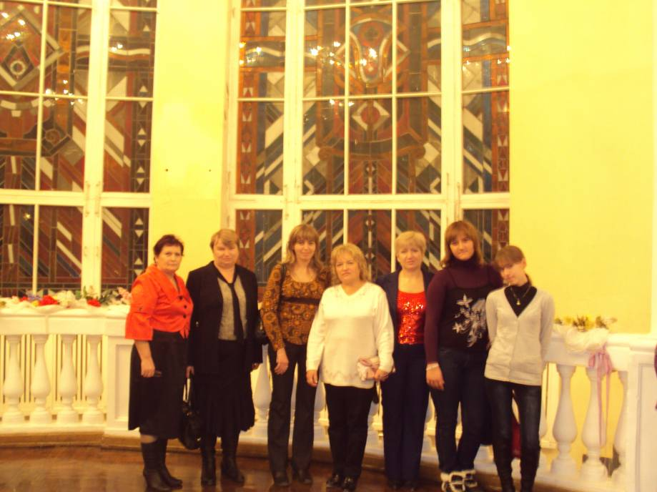

Отчёт по неделе искусства подготовили учитель ИЗО и МХК Кучерова С.А. и ученица 9-в класса Давыдкина А.

